Skupina A

- Speciální dýhy se vyrábí
  - krájením
  - speciálními postupy
  - loupáním

- Řezané dýhy se vyrábí v tloušťkách
  - 0,6 – 3,5 mm
  - 0,05 – 2,7 mm
  - 0,8 – 4 mm

- Dýhová sesazenka označená ⊕ se používá
  - na skryté plochy
  - na vnitřní plochy
  - na vnější přední plochy

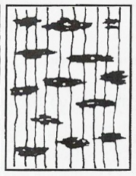
- Na obrázku je zobrazena

  - zrcadlová textura
  - hladká textura
  - pruhovaná textura

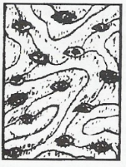
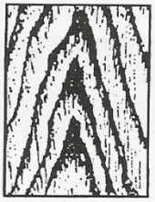
- Na obrázku je zobrazena

  - fládrová a vlnitá textura
  - fládrová a očková textura
  - očková a květovaná textura

- Co jsou to mikrodýhy

- Co to jsou poddýžky
Skupina B
- Dýhová sesazenka označená ○ se používá
  - na skryté plochy
  - na vnitřní plochy
  - na ostatní vnější plochy

- Konstrukční dýhy se používají
  - při výrobě překližek, laťovek a lamelových dílců i při poddýhování konstrukčních desek pod okrasné dýhy
  - jako dekorativní vrstva konstrukčních desek
  - na viditelné plochy nábytkových dílců

- Krájené dýhy se vyrábí v tloušťkách
  - 0,6 – 3,5 mm
  - 0,05 – 2,7 mm, nejčastěji 0,6 – 0,8 mm
  - 0,8 – 4 mm

- Na obrázku je zobrazena

  - pruhovaná textura
  - zrcadlová textura
  - rovnovlákná textura

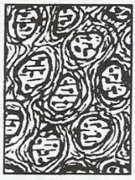
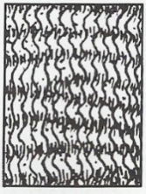
- Na obrázku je zobrazena

  - vlnitá a kořenicová textura
  - fládrová a pyramidová textura
  - kořenicová a květovaná textura

- Co jsou to lamidýhy

- Co to jsou dýhové sesazenky

